Crucero Maravillas del Centro de Galápagos
8 Días – 7 Noches
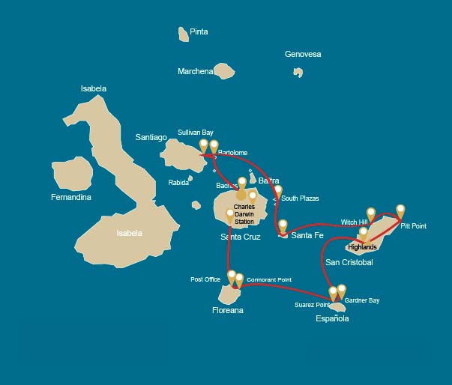

 |  |  | Senderismo | Snorkel | Zodiac | Kayak
SÁBADO | AM | Isla Santa Cruz : Baltra - aeropuerto (llegada)
 | PM | Isla Santa Cruz : Playa Bachas | * | *
DOMINGO | AM | Isla Bartolomé : Bartolomé | * | * | *
 | PM | Isla Santiago : Bahía Sullivan | * | * | *
LUNES | AM | Plazas Sur : Plazas Sur | *
 | PM | Isla Santa Fe : Santa Fe | * | * | * | *
MARTES | AM | Isla San Cristóbal : Cerro Brujo | * | * | *
 | PM | Isla San Cristóbal : Punta Pitt | * | *
MIÉRCOLES | AM | Isla San Cristóbal : Parte Alta | * |  | * | *
 | PM | Isla San Cristóbal : Isla de Lobos | * | * | *
JUEVES | AM | Isla Española : Punta Suárez | *
 | PM | Isla Española : Bahía Gardner | * | * | *
VIERNES | AM | Isla Floreana : Bahía Post Office | * | *
 | PM | Isla Floreana : Punta Cormorant | * | * | * | *
SÁBADO | AM | Isla Santa Cruz : Estación Charles Darwin | *
 |  | Isla Santa Cruz : Baltra - aeropuerto (retorno)

DÍA 1

AM: AEROPUERTO DE BALTRA (LLEGADA)
¡Bienvenido a Galápagos! Al llegar al aeropuerto de Baltra, su guía naturalista lo recibirá y lo ayudará con el traslado hacia el canal de Itabaca. Este primer recorrido le conecta de inmediato con el archipiélago mientras realiza un breve cruce en panga hacia la isla Santa Cruz. En el camino, podrá apreciar el paisaje árido de Baltra y conocer su historia como antigua base aérea estadounidense durante la Segunda Guerra Mundial. Este es solo el comienzo de las muchas historias fascinantes que lo esperan en su aventura.

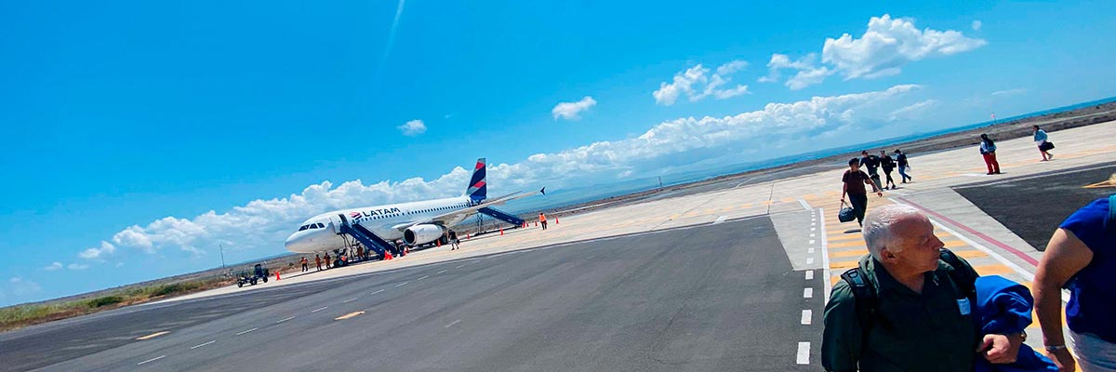

Trayecto:
Nivel: | 1
Actividades: | -

PM: PLAYA BACHAS
Después nos dirigiremos a la playa conocida como Bachas, ubicada en la costa norte de la isla Santa Cruz. Aquí podrá disfrutar de esnórquel o dar un relajante paseo por la orilla. Para esta visita realizaremos un desembarco mojado, en el que bajará de la panga directamente al agua poco profunda. Recomendamos desembarcar descalzo y llevar zapatos ligeros para caminar durante el resto de la salida. La laguna de agua salobre ubicada detrás de la playa suele atraer garzas azules y otras aves pequeñas. Ambas playas de esta zona son importantes lugares de anidación para las tortugas marinas verdes.

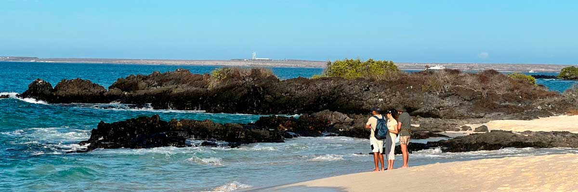

Alimentación: | -/A/C
Trayecto: | 1,6 km / 1 mi
Alojamiento: | M/Y Galaxy Orion
Nivel: | 1
Actividades: | CAMINATA,SNORKEL
DÍA 2

AM: BARTOLOME
Bartolomé es una de las islas más icónicas de Galápagos, reconocida por su dramático paisaje volcánico y por la famosa Roca Pináculo. Ubicada junto a una playa de arena color durazno, es también uno de los pocos lugares donde se pueden ver pingüinos sin viajar a las remotas islas Isabela o Fernandina. La caminata hacia la cima ofrece vistas impresionantes de un terreno de apariencia lunar salpicado de conos volcánicos, además de panoramas espectaculares de la bahía Sullivan y de la Roca Pináculo. Desde lo alto, la inmensa belleza del archipiélago se despliega ante usted, creando una experiencia verdaderamente inolvidable.

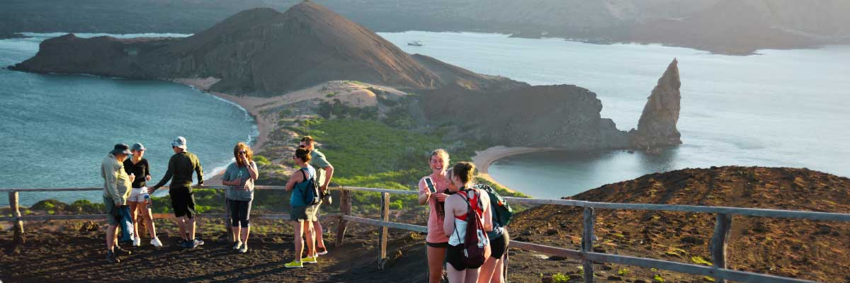

Trayecto: | 1,5 km / 0,9 mi
Nivel: | 2
Actividades: | CAMINATA,SNORKEL,PASEO EN ZODIAC

PM: BAHÍA SULLIVAN
Caminar por la bahía Sullivan es un viaje fascinante a los orígenes volcánicos de las Islas Galápagos. El sendero cruza un extenso campo de lava pahoehoe, donde las texturas intrincadas cuentan la historia de antiguas erupciones. Aunque el terreno pueda parecer desolado a primera vista, una mirada más atenta revela plantas pioneras, lagartijas de lava que se mueven rápidamente y pequeñas aves adaptadas a este entorno extremo. A lo largo de la costa, el paisaje volcánico se ilumina con la presencia de pingüinos, pelícanos y ostreros, creando un contraste vibrante frente al asombroso escenario natural.

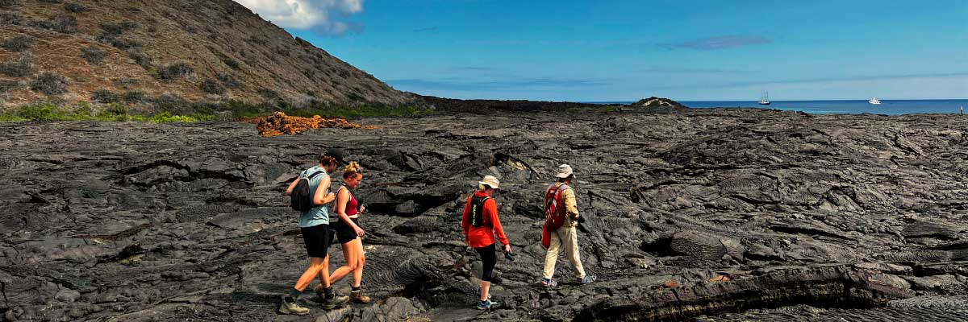

Alimentación: | D/A/C
Trayecto: | 2,2 km / 1,4 mi
Alojamiento: | M/Y Galaxy Orion
Nivel: | 3
Actividades: | CAMINATA,SNORKEL,PASEO EN ZODIAC
DÍA 3

AM: ISLA PLAZAS SUR
De las dos islas gemelas, solo Plaza Sur está abierta a los visitantes, mientras que Plaza Norte permanece como un sitio de investigación científica. A pesar de su pequeño tamaño, Plaza Sur rebosa vida silvestre. Al desembarcar, encontrará iguanas terrestres descansando bajo los cactus Opuntia, esperando que caigan los frutos. Una gran colonia de lobos marinos domina la costa, donde las crías juegan en las pozas de marea mientras los machos defienden su territorio. El sendero conduce a un impresionante acantilado con vistas espectaculares al océano, donde fragatas, piqueros de patas azules, fragatas, rabijuncos de pico rojo y gaviotas de cola bifurcada surcan el cielo. Una alfombra de suculentas rojizas que cubre la isla realza aún más su belleza singular.

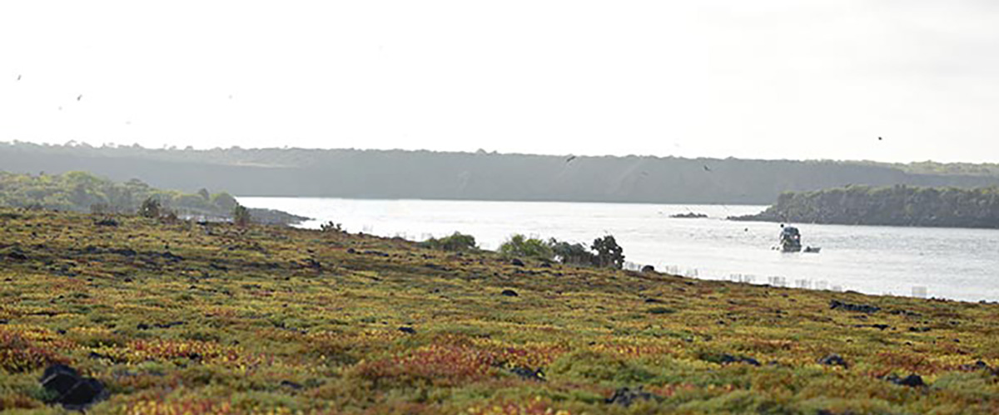

Trayecto: | 1,4 km / 0,8 mi
Nivel: | 2
Actividades: | CAMINATA

PM: ISLA SANTA FE
La isla Santa Fe, ubicada en una de las bahías más hermosas de Galápagos, presenta imponentes cactus Opuntia y antiguas formaciones de lava. Su playa de arena blanca y aguas turquesas albergan una gran colonia de lobos marinos descansando al sol. Mientras avanza por el sendero, busque a la iguana terrestre de Santa Fe, una especie endémica, y con algo de suerte podrá ver un halcón de Galápagos posado en lo alto de un cactus en busca de presas. En el camino también es común observar pinzones de Darwin, tórtolas de Galápagos, sinsontes y lagartijas de lava, lo que convierte esta caminata en una verdadera experiencia de vida silvestre.

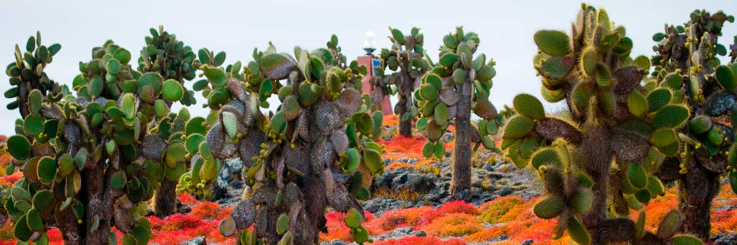

Alimentación: | D/A/C
Trayecto: | 0,8 km / 0,5 mi
Alojamiento: | M/Y Galaxy Orion
Nivel: | 2
Actividades: | CAMINATA,SNORKEL,PASEO EN ZODIAC,KAYAK
DÍA 4

AM: CERRO BRUJO
Cerro Brujo, en la costa norte de San Cristóbal, es una de las playas más impresionantes de Galápagos. Su arena blanca y fina, junto con aguas turquesas, crean un escenario perfecto para pasear y relajarse, mientras una numerosa colonia de lobos marinos descansa en la orilla. Una laguna cercana atrae una gran diversidad de aves, incluidos pelícanos y piqueros de patas azules. Este sitio también tiene importancia histórica, ya que fue una de las primeras paradas de Charles Darwin en el archipiélago. Sus aguas cristalinas ofrecen un excelente esnórquel, donde podrá observar peces tropicales, rayas y tortugas marinas.

Puntos destacados: Playa de arena de coral, Oportunidades de esnórquel, Leones marinos de Galápagos, Piqueros patas azules, Pelícanos
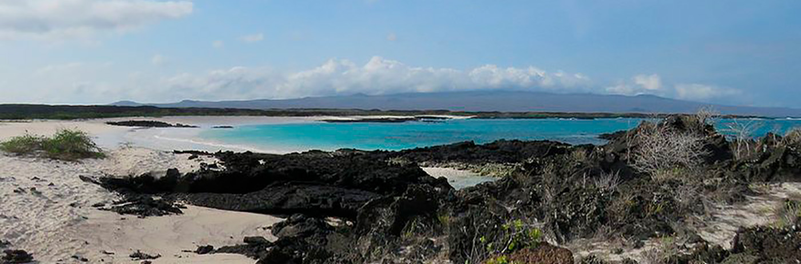

Trayecto: | 0,5 kilómetros / 0,3 millas
Nivel: | 1
Actividades: | CAMINATA,SNORKEL,PASEO EN ZODIAC

PM: PUNTA PITT
Situada en el extremo noreste de San Cristóbal, Punta Pitt es un destino imprescindible para amantes de la naturaleza y la aventura. Sus senderos escarpados conducen a miradores impresionantes, donde es posible observar fragatas y las tres icónicas especies de piqueros: de patas azules, de patas rojas y nazca, una combinación poco común en Galápagos. El paisaje volcánico, con formaciones rocosas dramáticas y sectores de vegetación exuberante, crea un hábitat ideal para una notable diversidad de vida silvestre. Esta visita combina una caminata exigente con la oportunidad de apreciar la biodiversidad del archipiélago en su máximo esplendor.

Puntos destacados: Impresionantes vistas, Oportunidades de esnórquel, Piqueros patas rojas y Nazca, Piqueros patas azules, Fragatas
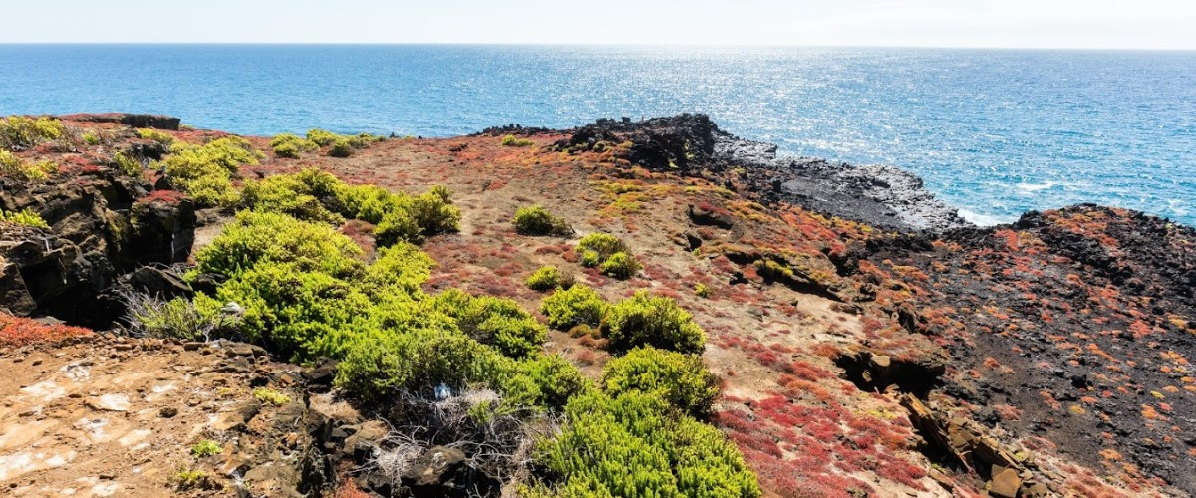

Alimentación: | D/A/C
Trayecto: | 1,5 kilómetros / 0,9 millas
Alojamiento: | M/Y Galaxy Orion
Nivel: | 3
Actividades: | CAMINATA,SNORKEL
DÍA 5

AM: PARTE ALTA
Tu día comienza con un recorrido hacia las tierras altas de la isla San Cristóbal, donde descubrirás una faceta completamente distinta del ecosistema de Galápagos. Esta zona verde y frondosa contrasta fuertemente con las áreas costeras más secas. Las tierras altas son hogar de diversas especies de aves, tortugas gigantes que deambulan en su hábitat natural y una gran variedad de plantas, incluidos árboles y helechos endémicos. Mientras caminas por los senderos que atraviesan este paisaje exuberante, tendrás la oportunidad única de observar de cerca a las tortugas gigantes. Las tierras altas también ofrecen vistas panorámicas de la isla, destacando su topografía diversa y espectacular.

Impresionantes vistas, Tortugas gigantes
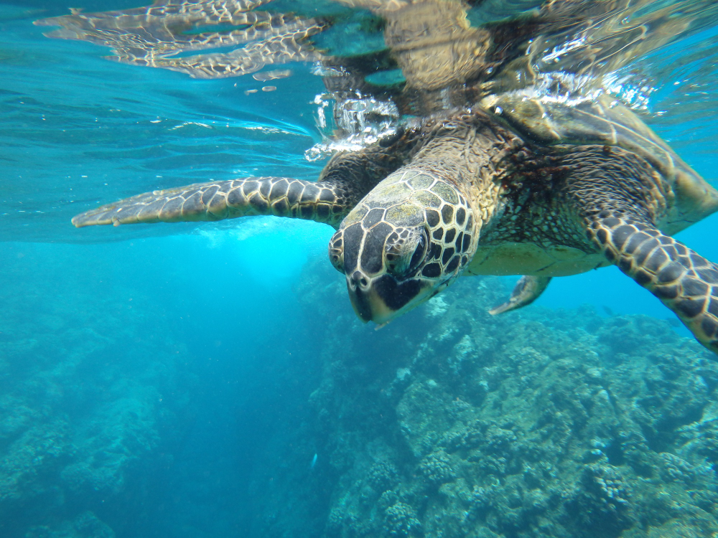

Trayecto: | Variable
Nivel: | 2
Actividades: | CAMINATA,PASEO EN ZODIAC,KAYAK

PM: ISLA LOBOS
Aventúrese a la isla Lobos, un islote tranquilo separado de San Cristóbal por un estrecho canal. Este santuario natural, ubicado en una bahía serena, es el lugar de juego de crías de lobos marinos que se divierten en las pozas de marea. La isla puede ser modesta en tamaño, pero rebosa vida, especialmente la de sus emblemáticos “lobos marinos”. Al desembarcar, estos juguetones animales lo recibirán, mientras que tierra adentro los machos de fragata exhiben sus inflados sacos gulares rojos entre la vegetación. Manténgase atento a los piqueros de patas azules que anidan a lo largo del sendero, listos para sorprenderlo con su encantador baile de cortejo.

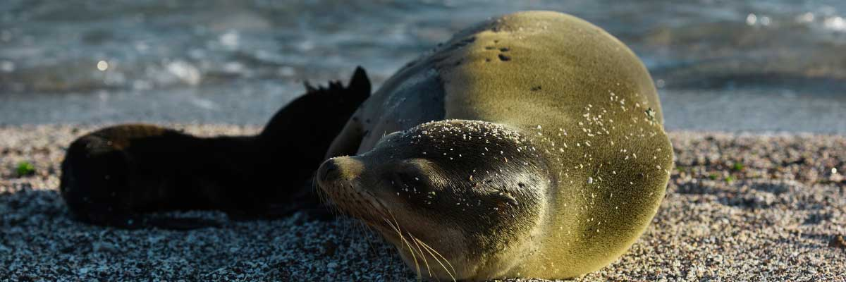

Alimentación: | D/A/C
Trayecto: | 0,6 km / 0,4 mi
Alojamiento: | M/Y Galaxy Orion
Nivel: | 3
Actividades: | CAMINATA,SNORKEL,PASEO EN ZODIAC
DÍA 6

AM: PUNTA SUAREZ
Este sendero rocoso es una de las caminatas naturales más impresionantes que se pueden realizar en las islas Galápagos. Desde el momento en que se pisa la isla y a lo largo de todo el recorrido, la cantidad y diversidad de fauna es verdaderamente asombrosa. Los lobos marinos y las iguanas marinas serán los primeros en darnos la bienvenida, seguidos por grandes colonias de aves marinas, incluidos piqueros de Nazca y de patas azules, gaviotas y rabijuncos. Al final del sendero visitaremos una colonia de albatros de Galápagos (presentes de abril a enero), las aves más grandes del archipiélago y unas de las más interesantes por su potente vuelo y su elaborado ritual de cortejo. Los albatros de Galápagos solo anidan en Española, por lo que este es el único lugar donde se los puede observar de cerca.

Puntos destacados: Garzas, Leones marinos de Galápagos, Halcones de Galápagos, Iguanas marinas, Piqueros nazca y de patas azules, Lagartijas de lava, Pinzones, Gaviotas de cola bifurcada
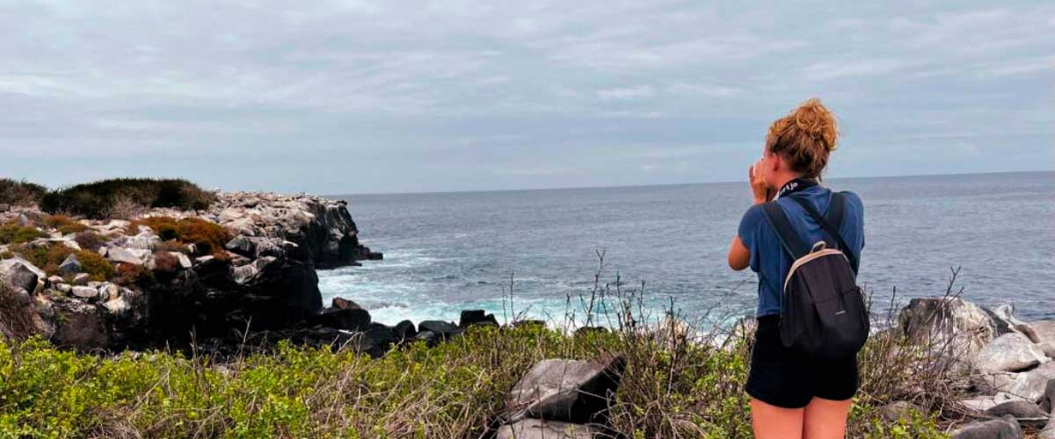

Trayecto: | 1,7 km / 1,1 mi
Nivel: | 3
Actividades: | CAMINATA

PM: BAHÍA GARDNER
Disfrute de la mañana en Bahía Gardner, un rincón prístino del paraíso en el archipiélago de Galápagos. Sus arenas blancas de coral se funden con aguas turquesas y cristalinas, creando un oasis tropical. Observe cómo la playa se convierte en un teatro natural, protagonizado por lobos marinos tomando el sol y ofreciendo escenas juguetonas. Este entorno idílico invita a recorrer la costa y a sumergirse en la fascinante biología de la fauna endémica, desde el melodioso ruiseñor de Galápagos y las singulares iguanas marinas hasta los majestuosos halcones de Galápagos.

Puntos destacados: Playa de arena de coral, Leones marinos de Galápagos, Halcones de Galápagos, Pinzones de Darwin, Iguanas marinas
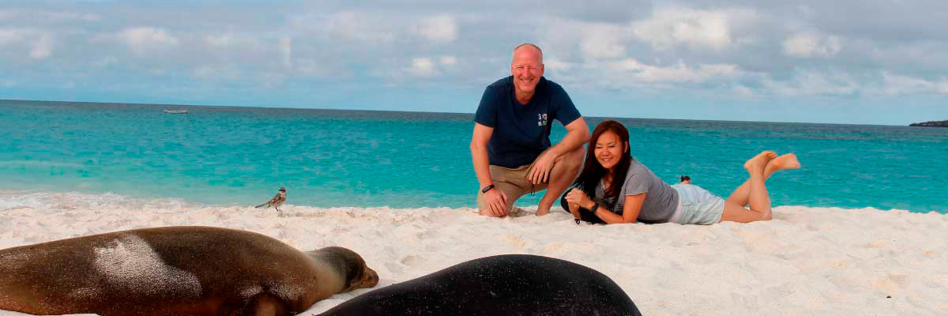

Alimentación: | D/A/C
Trayecto: | 0,8 km / 0,5 mi
Alojamiento: | M/Y Galaxy Orion
Nivel: | 1
Actividades: | CAMINATA,SNORKEL,PASEO EN ZODIAC
DÍA 7

AM: BAHÍA DEL CORREO
Viaje al pasado en Bahía Correo, en la isla Floreana, donde los marineros establecieron un sistema de correo basado en un barril en el siglo XVIII que sigue funcionando hasta hoy. Más allá de su encanto histórico, la bahía fue un punto clave para los balleneros que buscaban agua dulce y tortugas. El sitio también ofrece una playa escénica y una fauna increíble, que incluye lobos marinos, tortugas marinas verdes, tiburones de arrecife y, con un poco de suerte, el esquivo pingüino de Galápagos.

Leones marinos de Galápagos, Pingüinos de Galápagos, Iguanas marinas, Tortugas marinas, Aves playeras
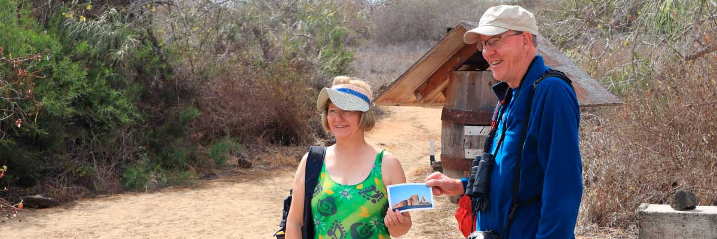

Trayecto: | 0,7 km / 0,4 mi
Nivel: | 1
Actividades: | CAMINATA,SNORKEL

PM: PUNTA CORMORANT
Ubicado en el norte de Floreana, Punta Cormorant es un paraíso para los amantes de la naturaleza. Su laguna costera alberga flamencos, patillos de mejilla blanca y tijeretas de agua, mientras que la playa de arena blanca es un importante sitio de anidación para las tortugas marinas verdes. En los últimos años, los piqueros de patas azules también han comenzado a anidar a lo largo del sendero. Esta zona es ideal para observar varias especies de plantas endémicas. Para hacer esnórquel, Corona del Diablo, una formación volcánica profundamente erosionada, ofrece una experiencia submarina excepcional, atrayendo tiburones de arrecife, rayas, tortugas marinas y grandes cardúmenes de peces tropicales.

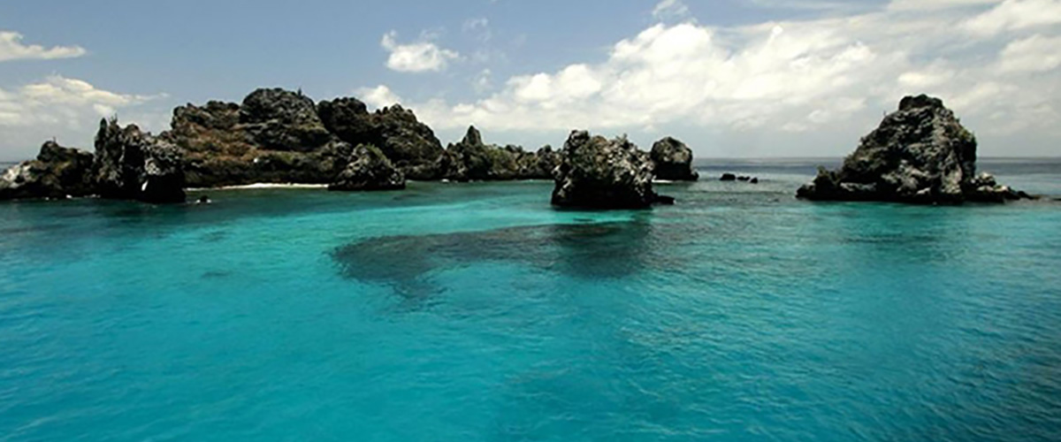

Alimentación: | D/A/C
Trayecto: | 1,6 km / 1 mi
Alojamiento: | M/Y Galaxy Orion
Nivel: | 1
Actividades: | CAMINATA,SNORKEL,PASEO EN ZODIAC,KAYAK
DÍA 8

AM: ESTACIÓN CHARLES DARWIN
Explore la Estación Científica Charles Darwin, un centro dedicado a la conservación y al estudio de la vida silvestre de las Islas Galápagos. Conozca los programas de crianza que contribuyen a recuperar las poblaciones de tortugas gigantes, infórmese sobre los proyectos que combaten las especies invasoras y observe de cerca el trabajo de los conservacionistas que protegen el frágil ecosistema del archipiélago.

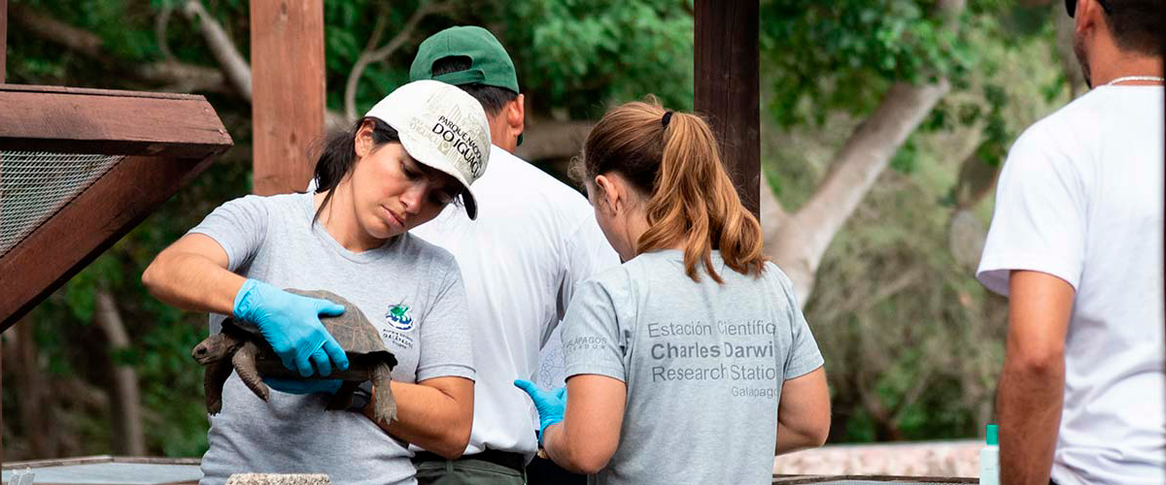

Trayecto: | 2 kilómetros / 1,2 mi
Nivel: | 1
Actividades: | CAMINATA

AM: AEROPUERTO DE BALTRA (RETORNO)
Su aventura en Galápagos llega a su fin. Hoy será trasladado al aeropuerto de Baltra, donde su guía naturalista del Parque Nacional lo asistirá con los últimos detalles antes de su vuelo de regreso al Ecuador continental. Al despedirse de este paraíso, lleve consigo los recuerdos inolvidables de uno de los destinos más extraordinarios del mundo.

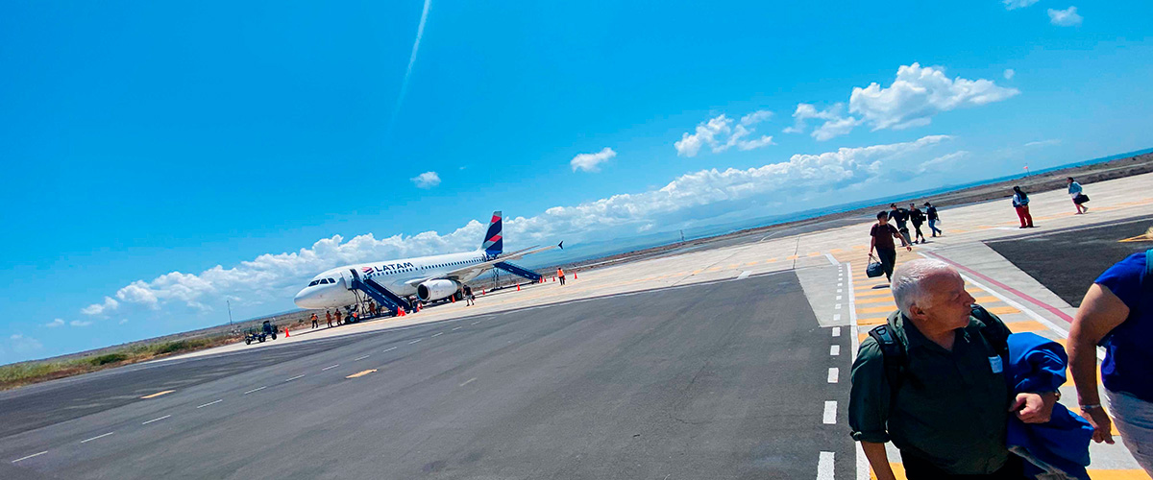

Alimentación: | D/-/-
Trayecto:
Alojamiento: | M/Y Galaxy Orion
Nivel: | 1
Actividades: | -

GLOSSARIO
Alimentación | Desayuno | D
Alimentación | Almuerzo | A
Alimentación | Cena | C
Dificultad de la caminata | Nivel 1 | Fácil
Dificultad de la caminata | Nivel 2 | Moderado
Dificultad de la caminata | Nivel 3 | Difícil

✔ noneX none
• none

